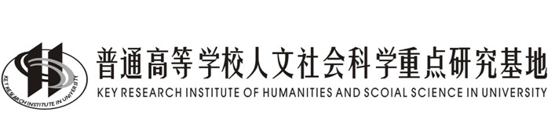
工 作 简 报
西北大学中国西部经济发展研究中心

2015年第33期
（总第60期）
2015年12月

目 录
一、主要活动………………………………………1
二、学术交流………………………………………3
三、科研成果………………………………………5

主送：教育部社科司
抄送：陕西省教育厅、西北大学主管领导及各处室
西安市长安区学府大道1号 西北大学中国西部经济发展研究中心 710127
Center For Studies Of China Western Economic Development Of Northwest University
No.1 XueFuRoad,Chang an District,xi an, China
Tel:86 - 29 – 88308069 Fax:86 - 29 – 88308069 E - mail:westjj@nwu.edu.cn

主要活动
◆中心课题组一行第四次赴新疆巴里坤哈萨克县考察调研
7月16日，中心课题组一行在中心常务副主任姚慧琴教授的带领下再次赴新疆巴里坤哈萨克县开展考察调研活动。
新疆巴里坤哈萨克县“十二五”期间经济社会发展较快，形成了自身的发展经验，如“增长与生态的同步发展”，“新老能源综合利用与接续”，“文化建设、社会建设与经济发展的同步性”，“新型城镇化建设中模式创新和因地制宜”等，具有一定的实践意义和示范效应。但在新常态、经济结构转型的大背景下如何持续保持又好又快发展，也存在一定挑战。
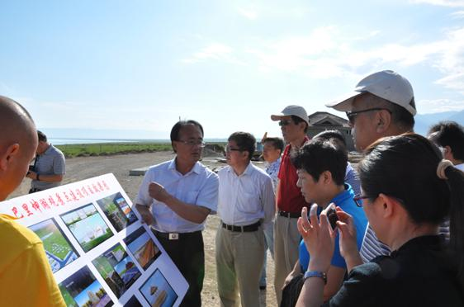
为此，中心组织了一批汇集经济学、管理学、社会学、民俗学、投资公司以及新闻记者的专家学者团队，赴巴里坤县，对县经济社会发展进行了考察调研，重点考察了县城乡规划馆、棚户区改造建设项目、大河镇和奎苏镇新型城镇化建设、三塘湖综合能源基地、老爷庙口岸、健坤牧业公司、红山口石人子沟古游牧民族聚落遗址等。通过实地考察充分了解巴里坤县经济社会发展中出现的问题，提出相应的解决方案。
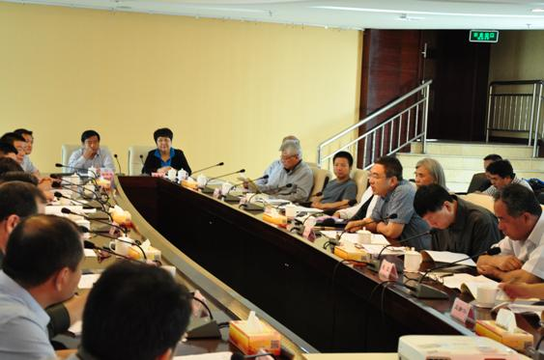
课题组于7月19日上午参加了“东天山地区古代游牧民族大型聚落遗址考古与文物保护项目成果汇报会”，会上课题组成员李树民教授就“大遗址保护与巴里坤县域经济社会发展的关系”做了专题报告。7月19日下午，考察组与巴里坤县委县政府主要领导进行了座谈，通过几天的深入考查与交流，专家们从巴里坤目前的所处的发展阶段、未来产业发展方向、优势资源如何转化、旅游业如何发展、如何进行投融资、文化资源的开发与整合等多个角度提出了自己的意见和建议，对巴里坤县“十三五”期间经济社会的更好发展提出了专业的指导。
◆新疆巴里坤哈萨克自治县经济社会发展研讨会顺利召开
7月19日，新疆巴里坤哈萨克自治县经济社会发展研讨会在新疆巴里坤县召开。参加研讨会的中心课题组成员有：中心常务副主任姚慧琴教授，中心副主任徐璋勇教授、陕西省记者协会主席、社会文化事业发展研究专家薛保勤研究员、中国民俗学专家蔡大成先生、西北大学经济管理学院李树民教授、中国国际经济交流国经（成都）投资有限公司执行董事余海先生、新疆石河子大学经济与管理学院李万明教授、西北工业大学经济管理学院柴华奇教授、中国教育报记者蒋夫尔、华商报记者周艳涛以及巴里坤县发展和改革委员会的负责人。

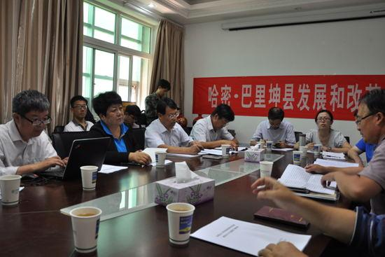
研讨会由巴里坤县发展和改革委员会副主任姚成德主持，参加调研的专家学者通过几天的深入考查与交流，分别从巴里坤目前的所处的发展阶段、未来产业发展方向、优势资源如何转化、旅游业如何发展、如何进行投融资、文化资源的开发与整合等多个角度提出了自己的意见和建议，对巴里坤县“十三五”期间经济社会的更好发展提出了专业指导。
此次研讨会的召开是中心根据与巴里坤县政府签订的建立战略合作框架协议书，组织专家团队，通过实地考察，对巴里坤县经济社会发展中出现的问题提出解决思路，为县政府决策提供依据与参考。
二、学术交流
◆我中心常务副主任姚慧琴教授应邀参加中国大学智库论坛2015年会
由教育部和上海市政府指导，复旦大学和中国大学智库论坛秘书处主办的第二届中国大学智库论坛年会于12月5日在上海举行。本届论坛以“2020：在‘四个全面’战略布局中谋划中国发展”为主题，邀请了来自党政部门的领导与党校、社科院、高校、科研院所的专家学者300余人参会。全国政协教科文卫体委员会副主任李卫红出席开幕式，教育部副部长杜玉波、上海市副市长翁铁慧、复旦大学校长许宁生等参加开幕式并致辞。我中心常务副主任姚慧琴教授应邀参加了此次年会。
开幕式上，国务院研究室原主任、北京师范大学中国社会管理研究院、社会学院院长魏礼群，中共中央党校原副校长、研究员李君如，教育部社科委副主任委员、南京大学学术委员会主任委员、人文社会科学资深教授洪银兴，上海市人大常委会副主任、上海交通大学党委书记、教授姜斯宪、清华大学国情研究院院长胡鞍钢，上海市人民政府发展研究中心主任、党组书记、研究员肖林等分别发表主旨演讲。
举办中国大学智库论坛是实现高校智库思想创造、成果传播、人才聚合、政策对接的重要举措。本次论坛年会设置了 “从全球发展大局研判‘十三五’发展的机遇与挑战”、“深化改革与中国经济转型升级”、“城市化发展与中国民生保障体系”、“从国际与国内两个大局
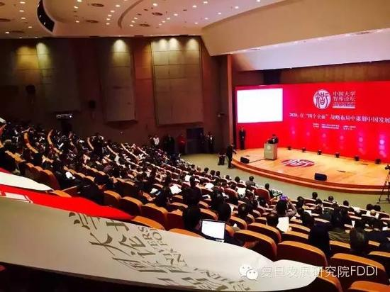
谋划‘一带一路’战略实施”、“生态文明建设的新理念、新战略与新规划”、“文化强国建设的战略与任务”以及“国际环境变化及与中国对外开放新战略、新格局”七个分论坛，与会专家积极参与论坛研讨，聚焦国家亟需，从战略理念、战略平台、战略规划与战略议程等方面，提出了一大批高水平、高质量的咨政建议，为国家“十三五”发展贡献智慧。与会专家表示，高校应深入推进专业化高端智库建设，在战略研究上树立“中国意识”，政策建言上提出“中国方案”，在人才培养上坚持“中国特色”，在舆论引导上打造“中国话语”，在公共外交上彰显“中国形象”。
据悉，十二五期间高校哲学社会科学工作者紧密围绕党和国家工作大局，积极建言献策，推出了一大批高质量的决策研究成果。高校累计提供咨询报告和政策建议4.3万余份，有2.2万余份被采纳，为党和政府科学、民主决策提供了重要参考；智库型研究机构能力不断提升，北京大学、清华大学、中国人民大学、复旦大学、武汉大学、中山大学等6家高校智库进入首批国家高端智库建设试点序列。
三、科研成果
◆《中国西部经济发展报告（2014）》出版发行
我中心组织专家团队撰写的《中国西部经济发展报告（2014）》近期由中国人民大学出版社出版发行。
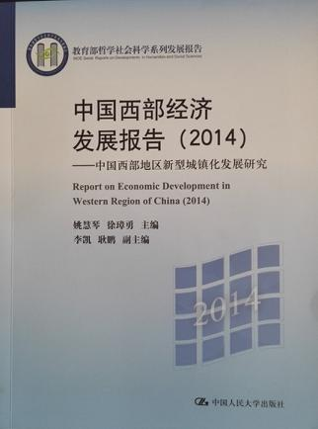
本研究报告是教育部哲学社会科学系列发展报告《中国西部经济发展报告》的第三部，本次报告主题是中国西部地区新型城镇化发展研究，报告分理论篇、现实篇、评价篇、发展篇及附录等部分，是西北大学中国西部经济发展研究中心课题组近年来对中国西部新型城镇化问题进行系统、深化研究的重要成果之一。
◆《中国西部发展报告(2015)》出版发行
由我中心组织专家团队编撰的《中国西部发展报告(2015)》（西部蓝皮书）近日由社会科学文献出版社出版发行。
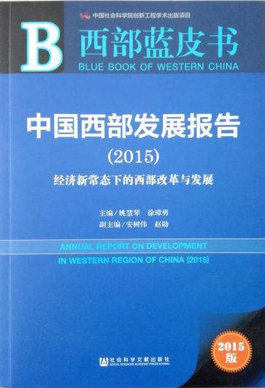
《中国西部发展报告（2015）》的主题是“经济新常态下的西部改革与发展”。 包括总报告、经济发展、社会发展、文化教育、生态环境与法治发展等六个部分。其中，“总报告”在对2014年西部地区经济运行状况进行全面分析的基础上，对其2015年的发展态势进行了预测展望。“经济发展”部分以丝绸之路经济带建设为背景，重点对丝绸之路经济带沿线国家与省市旅游业与旅游合作、“西安—兰州—乌鲁木齐”产业带与丝绸之路经济带的产业协同发展等问题进行了分析研究，探索丝绸之路沿线国家及相关省市产业合作的新路径；另外也通过对新疆与福建的对比，对“一带一路”核心区产业结构合理化及出口贸易的关联效应进行了分析研究。“社会发展”部分重点对西部地区社会保障水平、西部地区老年人发展状况，以及西部地区居民社会态度等问题进行了分析研究，归纳发展成效、指出存在的问题，提出进一步发展的政策建议。“文化教育”重点对西部地区文化产业发展、西部城市社区传播状况、西部高等职业教育改革等三个问题进行了分析研究，提出了进一步促进发展的政策建议。“生态环境”部分通过构建指标体系，分别对西部地区的水资源利用情况、生态环境保护情况进行了客观分析与评价，提出了合理利用水资源、保护生态环境的政策建议。“法治发展”部分聚集于西部地区的知识产权问题，重点对西部企业商业秘密保护、西部知识产权保护地方立法、西部地区知识产权司法保护以及西部地区涉外知识产权审判等五个方面进行了专题分析，总结与描述了西部地区在知识产权保护方面的现状与存在的问题，并提出了改进建议。
“西部蓝皮书”是由教育部人文社会科学重点研究基地——西北大学中国西部经济发展研究中心组织全国长期研究中国西部发展问题的专家学者共同撰写，并由社会科学文献出版社出版的年度专题性研究报告，从2005年起每年出版一部。
◆中心研究人员发表的论文

●张国凤、何炼成：《中国商业银行市场势力与效率关系研究》，《投资研究》，2015年06期；

●董梅； 徐璋勇：《基于技术进步分解的西部地区能源消费回弹效应研究》，《中国科技论坛》，2015年10期；

●董梅; 徐璋勇：《中国能源回弹效应测度及集聚性研究——基于技术进步分解的视角》，《贵州大学学报(社会科学版)》，2015年05期；

●周英； 姚慧琴：《西部乡村—城镇转型多元评价指标体系的构建及应用》，《西北大学学报(哲学社会科学版)》，2015年01期；

